Oeps, pas op!!

- Ik pas me aan...
We kunnen er zelf voor zorgen dat er minder ongevalletjes gebeuren op school. We passen ons aan! Verbind de prent met het juiste zinnetje.
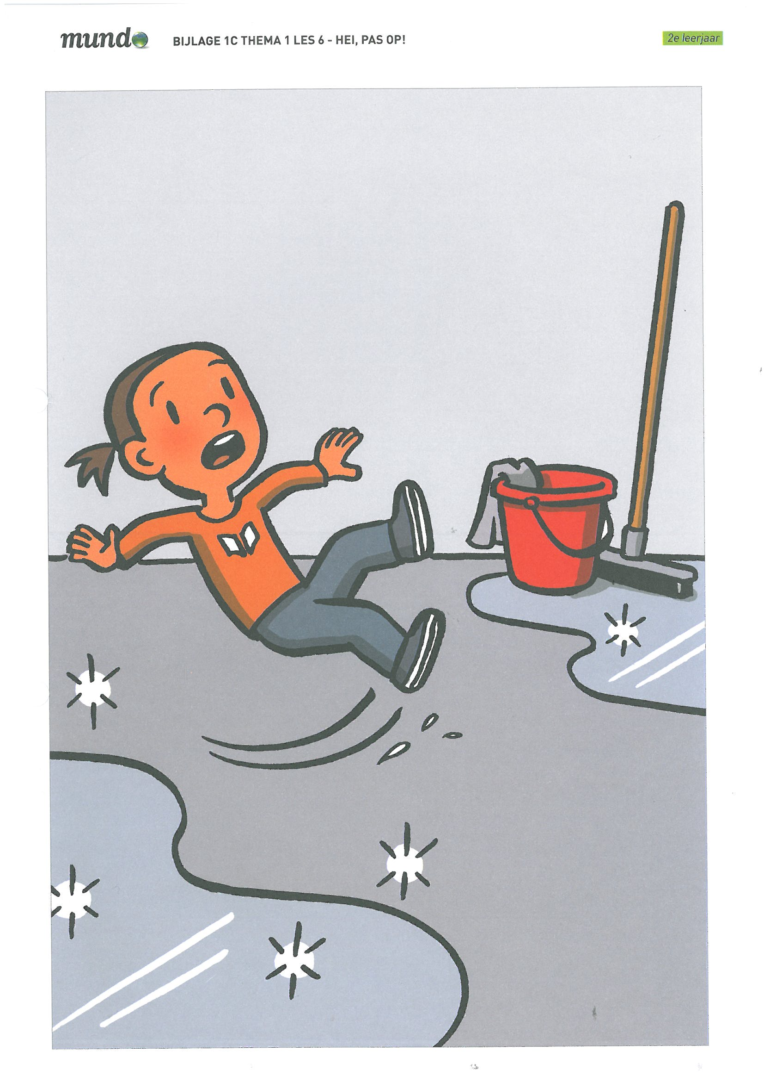
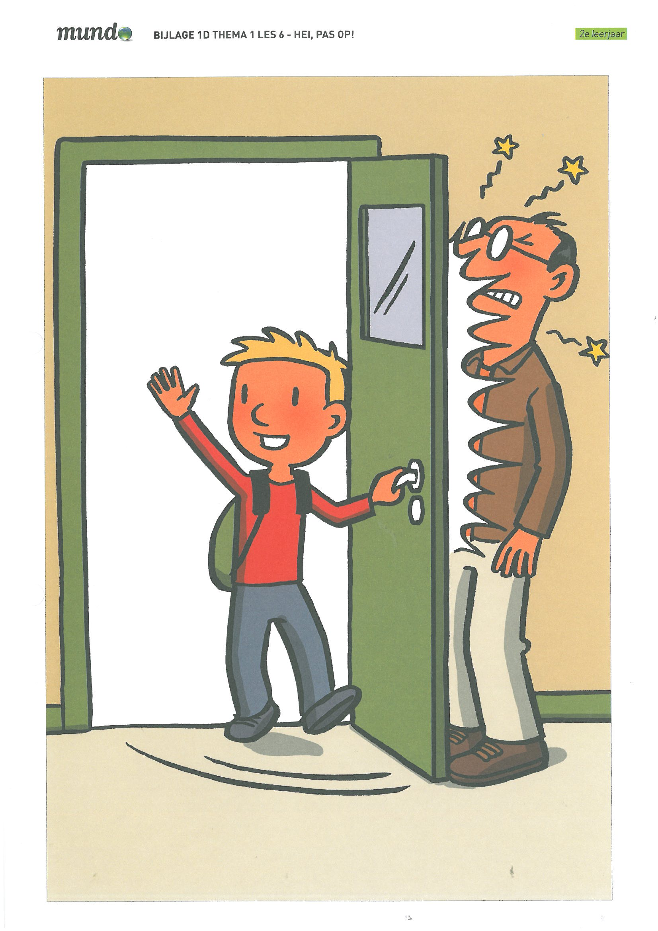
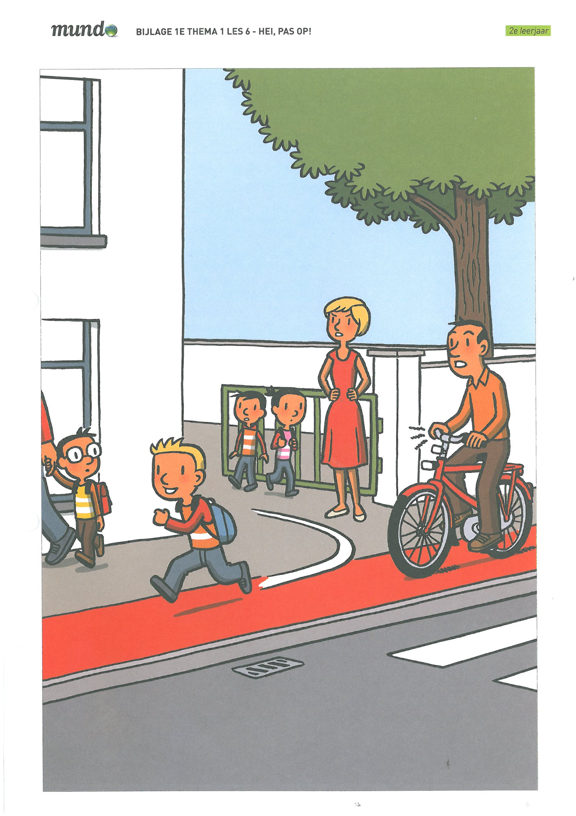
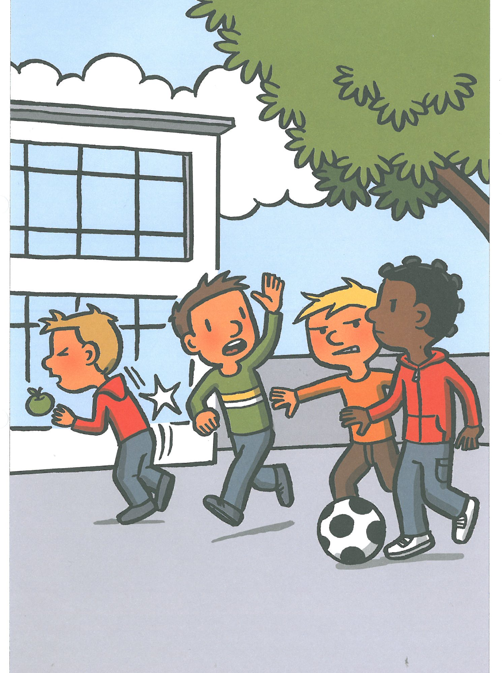
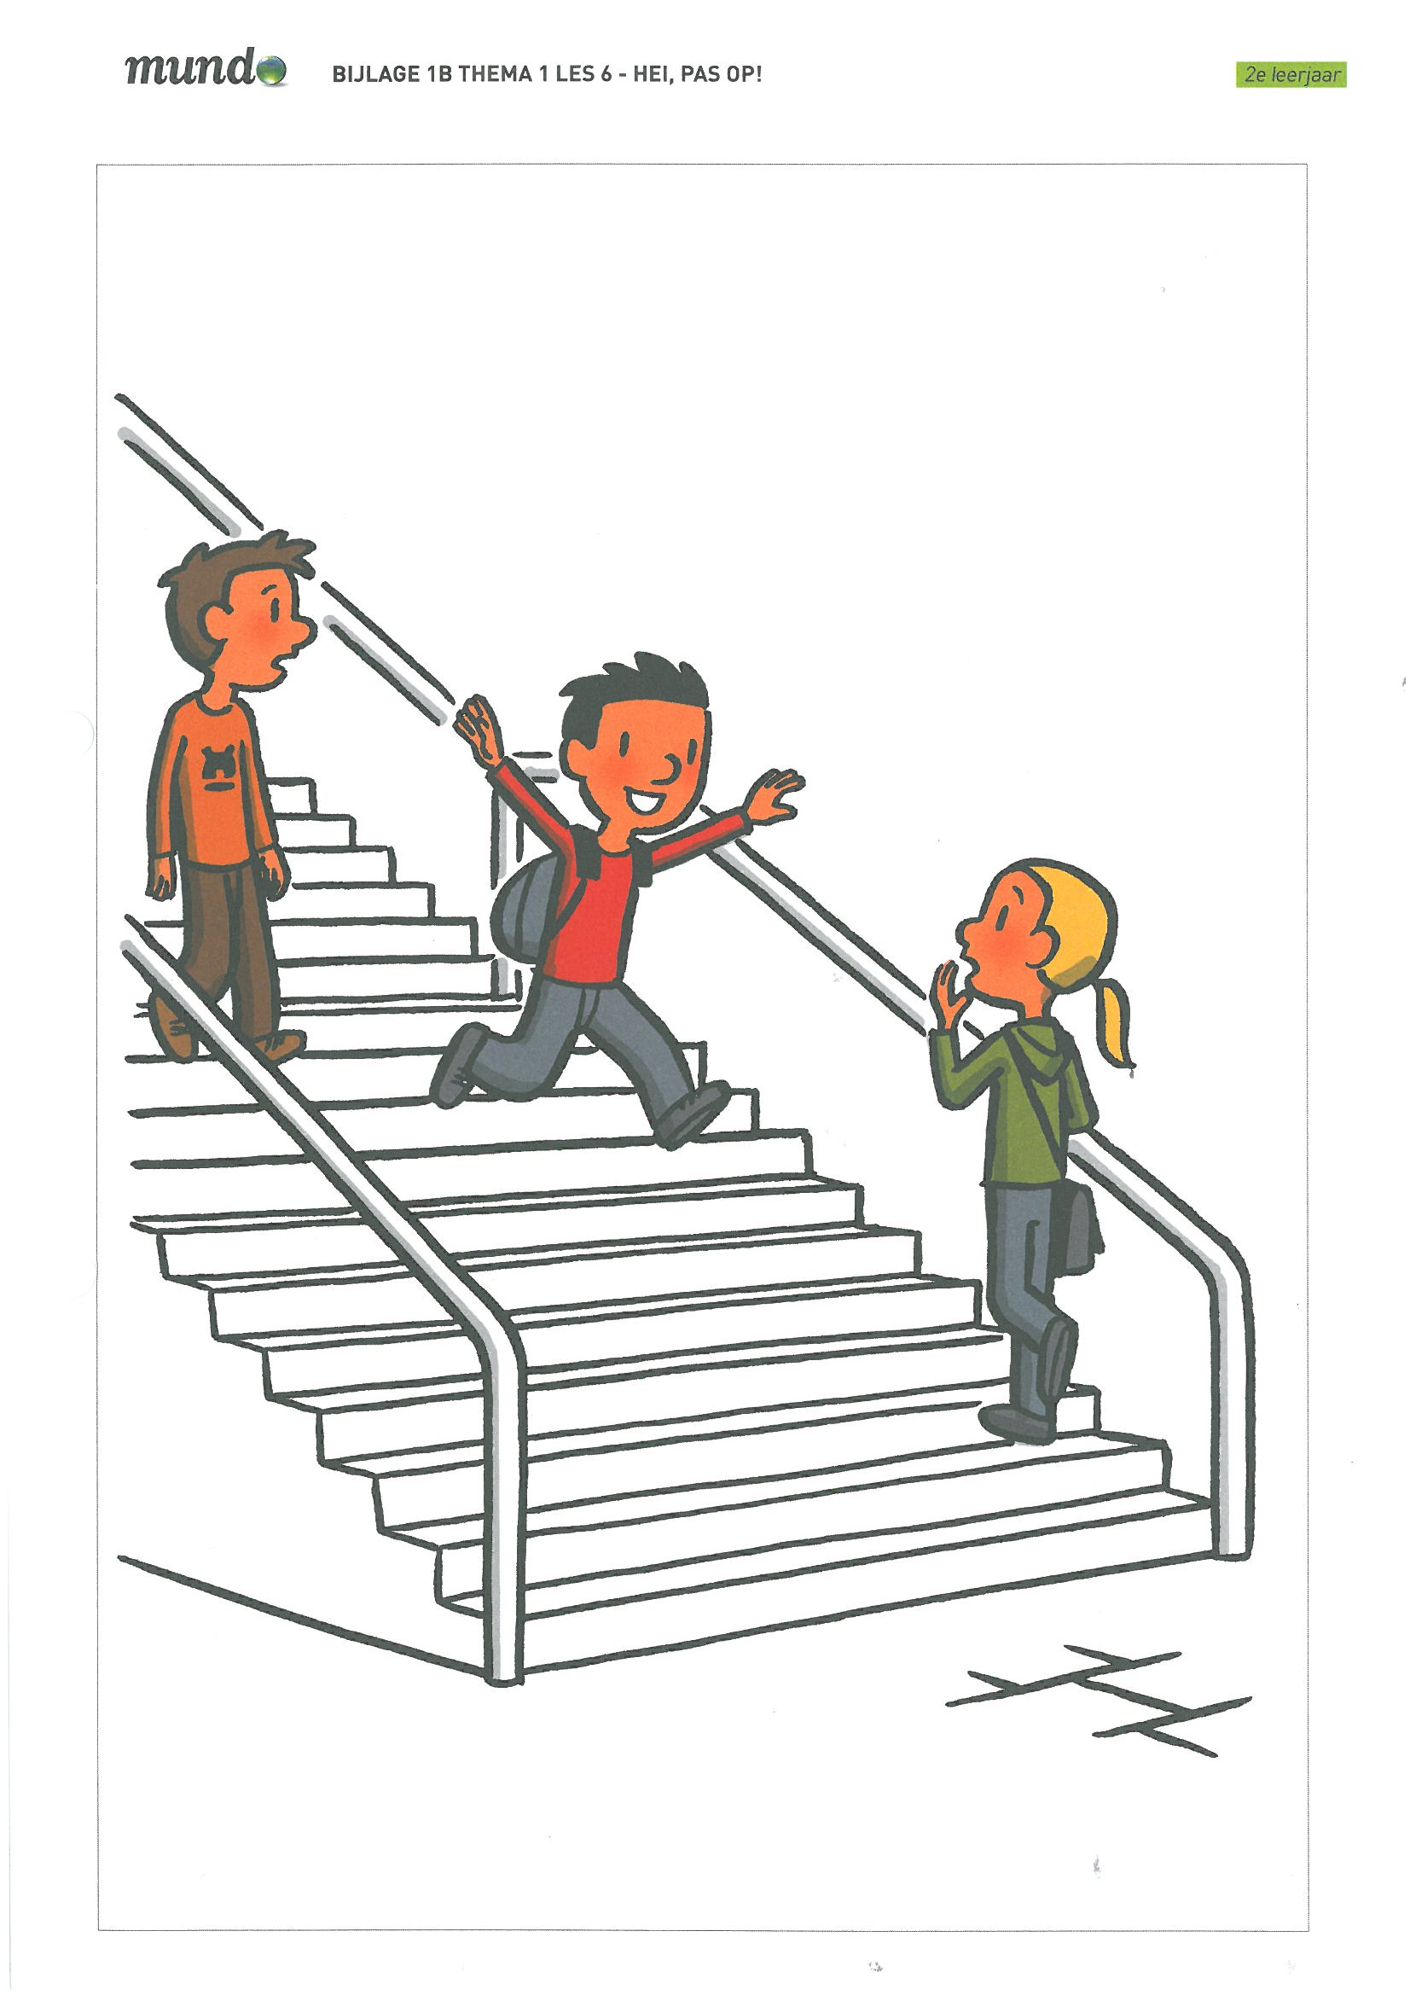
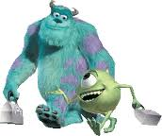
Ik pas me aan aan de ruimte.
Ik kijk goed uit!
Ik pas me aan aan de drukte.

- Gevallen! Wat nu?
Zet de zinnetjes van volgende wonden in de juiste volgorde.

- Een bloedneus:
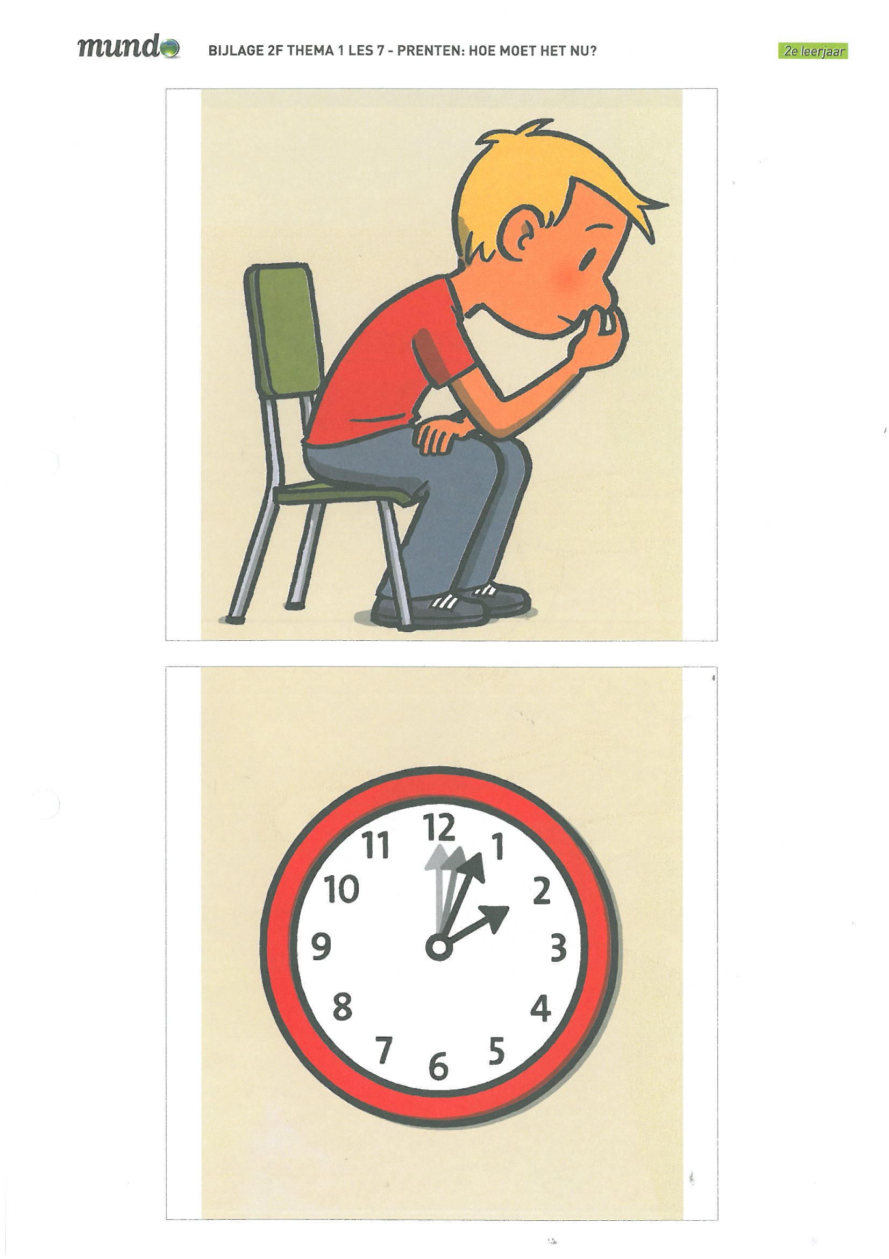
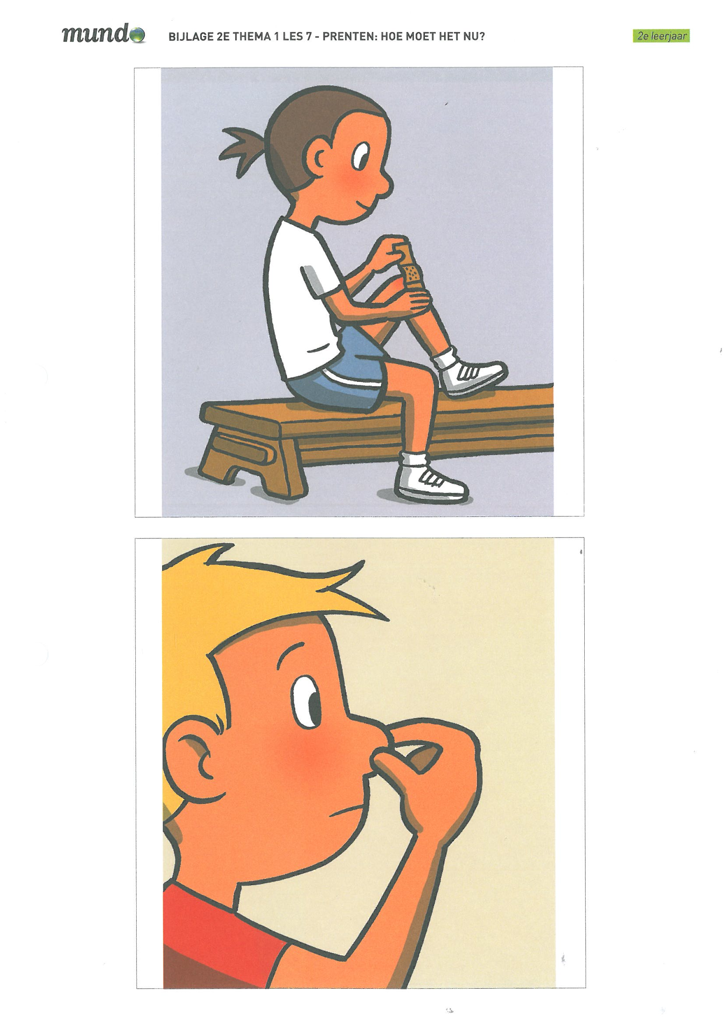
Ik buig mijn hoofd naar voren en wacht tot het bloeden stopt.
Ik knijp mijn neus dicht met mijn wijsvinger en duim.

- Een schaafwonde:
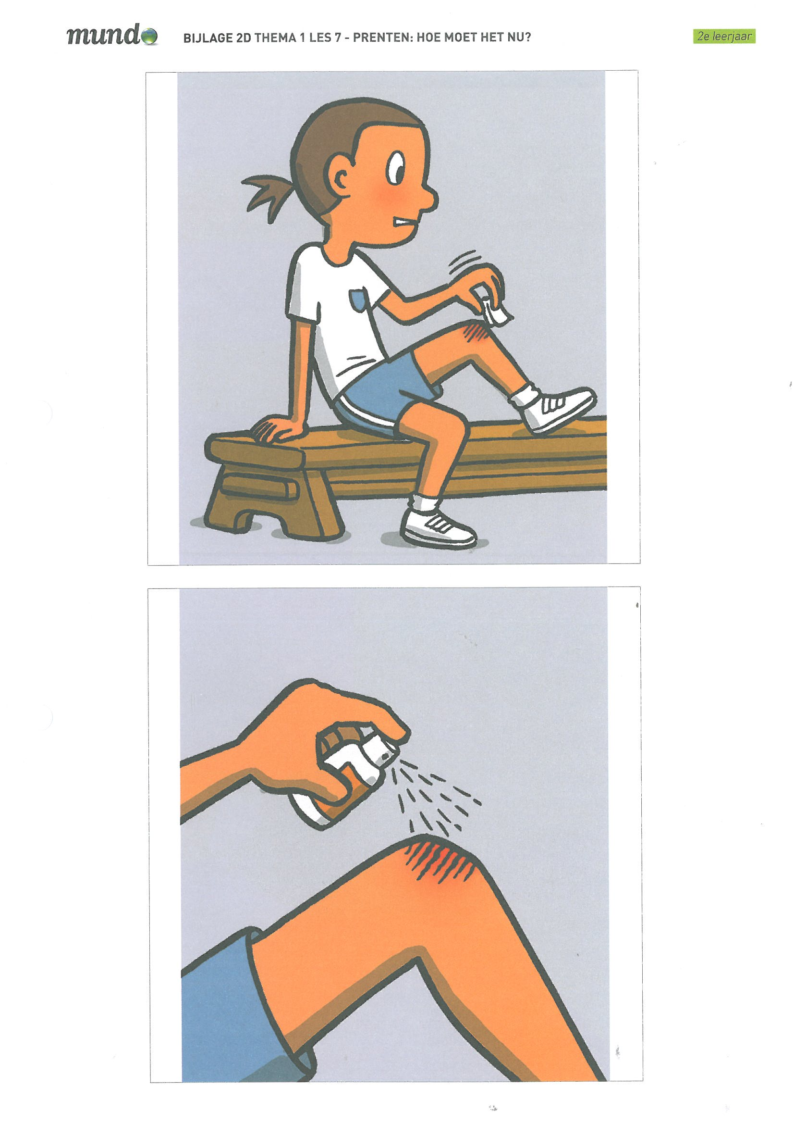
Ik doe een pleister op de wonde.
Ik reinig de wonde met een propere doek en water. Zo blijft er geen vuil in de wonde zitten.
Ik ontsmet de wonde met ontsmettingsmiddel.

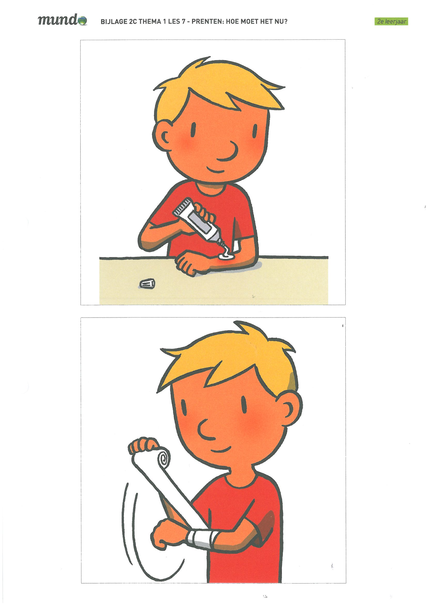
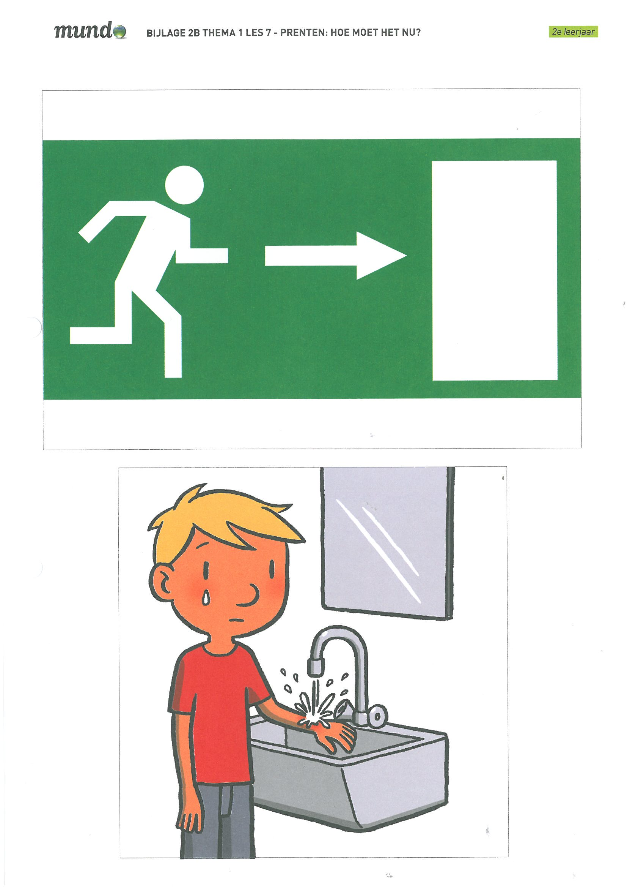
- Een brandwonde:
Ik smeer brandzalf op de wonde.
Ik doe er een windel om.
Ik hou de wonde onder stromend water. Zo wordt ze niet groter. Ik doe dit tien minuten.



